# Jak to začalo / téma / plán

## Intro

Téma našeho projektu vzniklo prakticky o pár let dříve, kdy jsem při volných sobotních večerech brouzdala webem a hledala ideální film na večer. Když už se podařilo vybrat film, který odpovídal mým požadavkům, tam jsem zjistila, že je není nikde dostupný, anebo k tomu nejsou žádné titulky (a to ani anglické). Napadlo mne, jak by bylo příjemné mít pouze jeden portál, kde si vyberu nějaký film a hned zjistím, zda je k dispozici ke shlédnutí v nějaké filmotéce, v TV archivu či ke stažení na nějakém uložišti. A to je právě tématem našeho projektu. Měla jsem štěstí, že toto téma se líbilo i Míše, mé projektové partnerce, se kterou jsem se domluvily na spolupráci již v prvních týdnech Digitální akademie.

V následujících řádcích popisujeme celý náš projekt od A do Z s tím, že jsem se snažily, aby tento popis byl zaměřen opravdu na „jádro“ věci tak, aby se čtenář nemusel probírat zbytečnou „omáčkou“. Pokud se občas přeci jen nevyhneme nějakému citově podbarvenému komentáři, tak to jen proto, že se tomu nedalo vyhnout.

Pokud by měl někdo zájem o další informace k projektu, neváhejte se na nás obrátit - kontakty naleznete [zde](http://cms.movie-corn.webnode.cz/kontakt/).

## Pod laskavým odborným vedením…

Našimi mentory byli Lukáš Urban a Andrea Krupková ze společnosti Nestlé. Andrejka byla přes měsíc mimo ČR, takže jsme většinu projektu řešily s Lukášem, kterému velmi děkujeme za jeho trpělivost, odborné vedení a čas, který nám věnoval.

## Plán „akce“

Poté, co jsme se s mentory na první schůzce definitivně dohodly na tématu, položily jsme si tyto zásadní otázky:

* **Co je naším cílem ve vývoji aplikace v rámci DA, tj. do 4. prosince 2018?**
* **Jaké si stanovíme milníky ve vývoji aplikace?**
* **Kde získáme data a jaké nástroje použijeme?**

#### Náš cíl

Náš cíl zněl jasně – navrhnout prototyp webové aplikace na výběr filmů a pokusit se začlenit maximum našich nápadů a představ.

**Ideální model naší aplikace by měl nabídnout:**

* vyhledávání z filmové databáze dvojího typu:
  + náhodný filtr, který jsme pracovně nazvaly „Zkusím štěstí“ a tento název jsme mu nakonec i nechaly;
  + podrobnější filtr na vyhledávání filmů (žánr, délka, rating atd.);
  + možnost registrace uživatele, což mu umožní navíc oproti neregistrovanému uživateli:
    - uložit si film tzv. watch-listu (co se mu líbí a bude chtít někdy sledovat)
    - označit si film tagem „viděl jsem“ – tento film se mu již nebude zobrazovat ve výsledcích vyhledávání,
    - vrátit se ke své historii hledání.
* poskytnout informace k vyhledanému filmu:
  + základní info: anotace, poster, rok, herci, režisér apod.
  + informace, kde může film vidět/stáhnout/koupit jako například:
    - kino
    - televize
    - placené filmotéky (hbogo, netflix…)
    - cloudová uložiště s možností stažení filmu (uložto.cz, hellspy.cz)
      * u této varianty ještě získání informace o tom, zda jsou k dispozici titulky (prohledání největších portálů s titulky)

Byly jsme si vědomy toho, že se jedná o velký projekt a s ohledem i na skutečnost, že jsme s vývojem aplikací neměly s Míšou doposud žádné zkušenosti (na rozdíl od našich mentorů😊), bylo nutné si říci, co bude našim primárním cílem („musíme stihnout“ ), a co až sekundárním („bylo by úžasné, když něco z toho stihneme, či alespoň naznačíme cestu, jak to zle udělat“).

Pro tyto účely jsme použily barvu červenou – primární, modrou – sekundární.

#### Milestones – co těď a co potom?

Celý vývoj jsme si rozdělily do 4 fázi – viz následující obrázek

Otázku datových zdrojů a nástrojů jsme řešily v rámci první a druhé fáze projektu – viz.

# FÁZE PRVNÍ – DATA a USER STORIES

#### Data aneb Na tom to stojí

Na základě několika hodinového hledání na webu jsme vybraly tyto dva zdroje dat:

**1/ IMDB dataset** – filmová databáze filmů, která je pro veřejnost volně dostupná. *ještě dopsat popis databáze, hodit diagram*

**2/ Data z API od OMDB.com**.

Dataset z IMDB neobsahuje veškeré informace, které chybí zejména – anotace a obrázky k filmům a seriálům. Pro doplnění těchto dat jsme právě využily API z OMDB.com.

Při vývoji aplikace jsme abstrahovaly od aktualizace filmové databáze o nové filmy, v tomto ohledu jsme pracovaly se statickými daty.

#### Předběžně jsme se s Lukášem dohodly, že použijeme následující nástroje

* HTML/CSS/BOOTSTRAP - pro tvorbu frontendu
* SQL SERVER (databáze) – pro správu naší databáze IMDB
* JAVASCRIPT – JQUERY - AJAX
* PYTHON + FLASK – Framework pro rozběhnutí naší webové stránky

Dále bylo jasné, že při vývoji naší aplikace zvolíme postup od frontendu k backendu, takže jsem začaly s návrhem webu.

# FÁZE DRUHÁ - <h1>tvoříme web</h1>

**What our user wnat?**

Při přípravě struktury webových stránek jsme postupovaly následovně:

1/ příprava tzv. user-stories

2/ návrh architektury webu

3/ příprava home-page a dalších podstránek v html

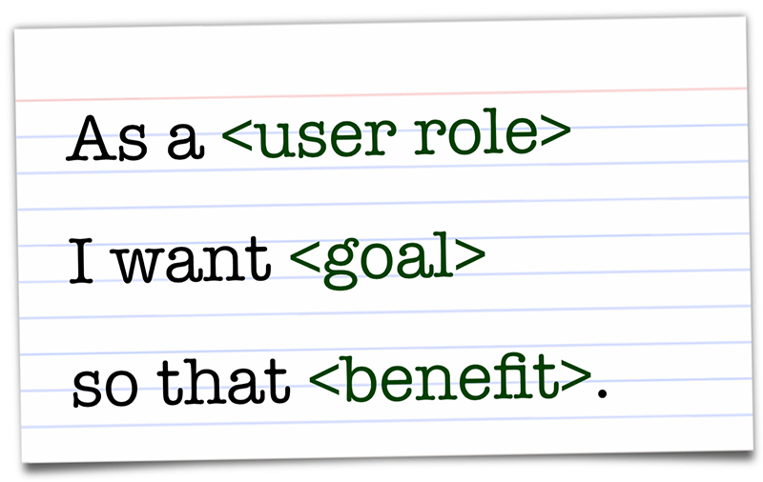

Veškeré funcionality webu jsem s

# FÁZE TŘETÍ - @movieCorn.run (

# FÁZE ČTVRTÁ - @get_search_movie??

# CO JSEM SE NA PROJEKTU NAUČILY?

co nám to dalo

co nám to vzalo

kam posunout projekt dále?